## **[邪神八味·第二章投影【52】因陀罗](https://zhuanlan.zhihu.com/p/157099576" \t "https://www.zhihu.com/column/_blank)**

[](https://www.zhihu.com/people/hasmart)

**[hasmart](https://www.zhihu.com/people/hasmart" \t "https://www.zhihu.com/column/_blank)**

麈柄断了尘根无事花开自纷纷野马尘埃何须顾从此鲲鹏背上人

11 人赞同了该文章

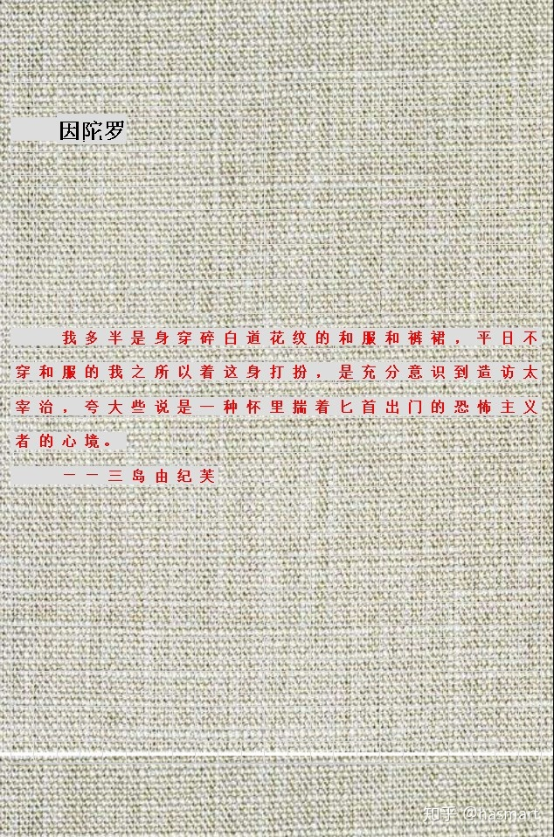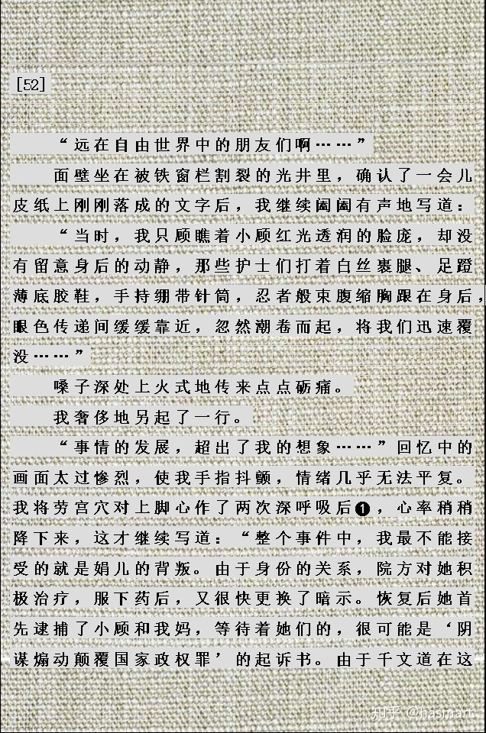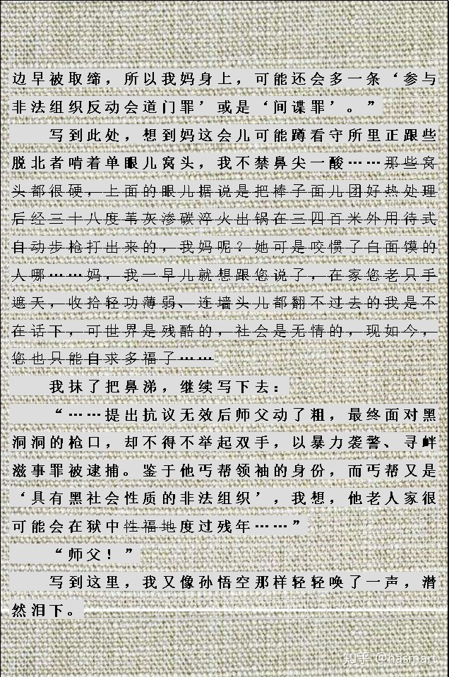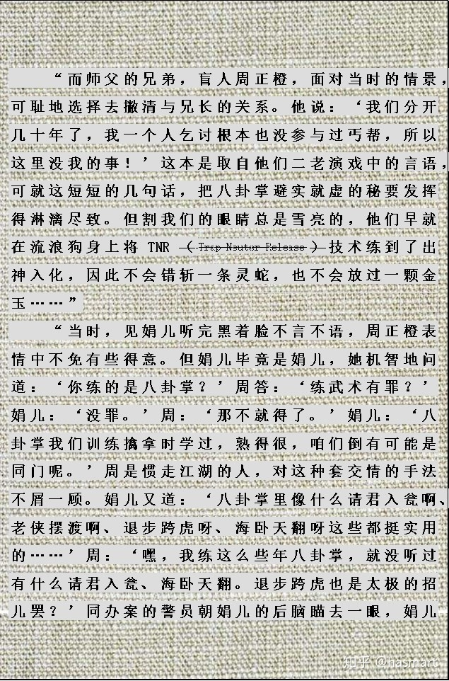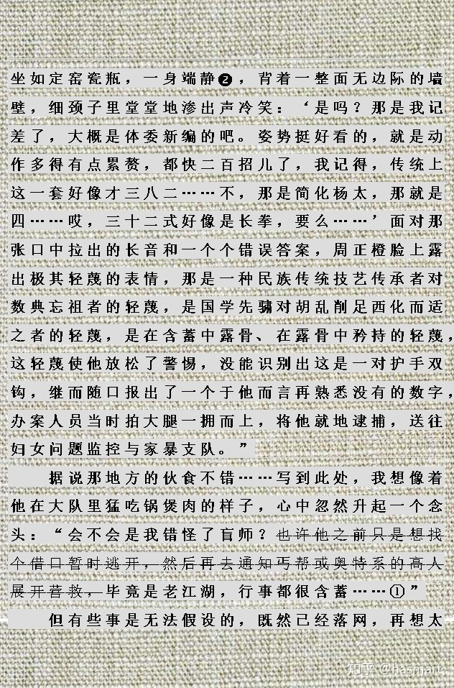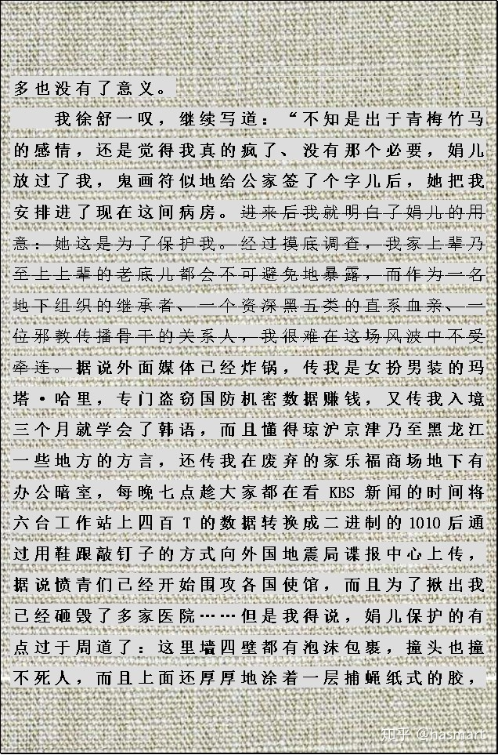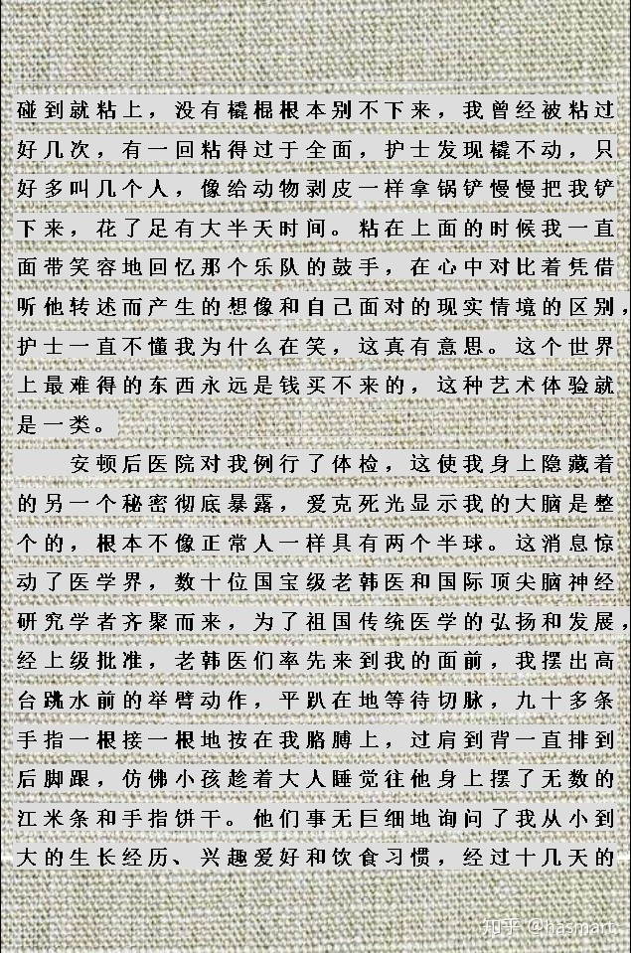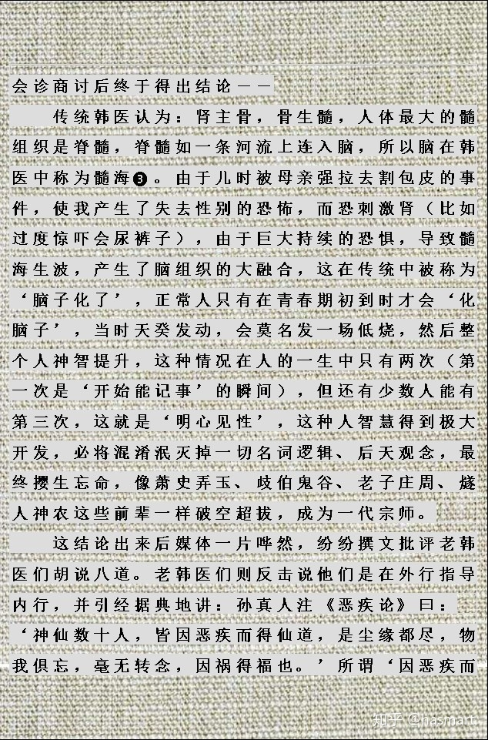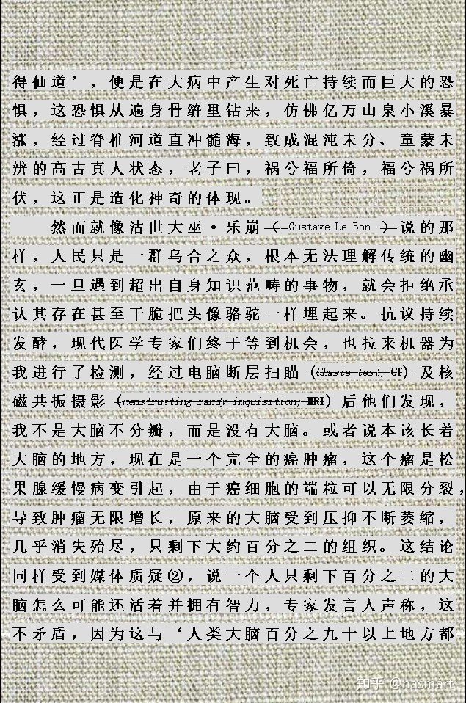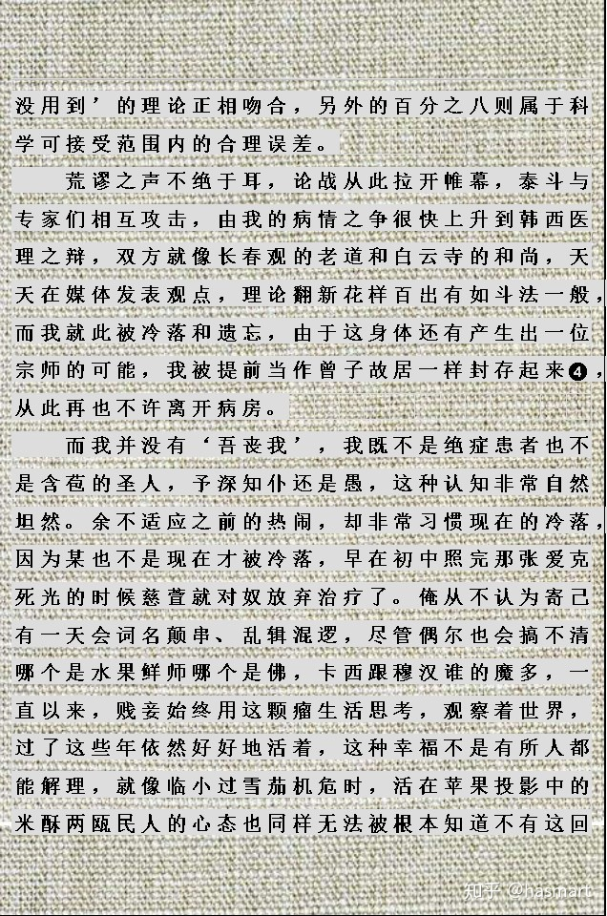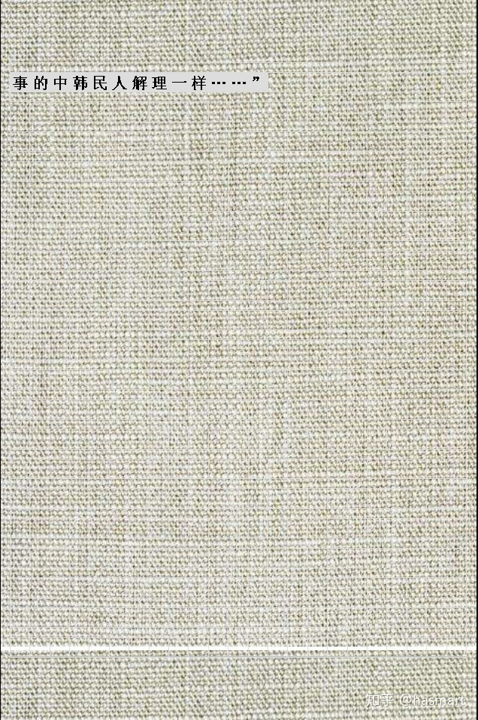

――

注①：二师一名柛一名枳，柛为自死木，是枯象。枳本为桔，移地不适应水土也要努力生长，是荣象。一枯一荣，如同娑罗双树，佛在双树下入灭（前文“我”以为是双树下开悟，是记忆混乱——他早就不正常[思维，行为，文笔……]了，不只从被system的大棒敲头[警棍带来的system shock，艺术带来的狂态式暴戾仅为内在，还有外部暴戾]才开始——佛开悟地点是菩提树下，生死皆在娑罗树下，而且明确是双树），小说临到结尾，也是“入灭”之时。二师以周为姓，周者圆，轮回也，一周无可言轮回，故有二，武术由生到熟再生，修家看山非山又山，读书写书也一样，以心意八卦为代表的传统文化不死，是因入轮回者在人间以枯荣显象而不入灭。枯荣者常，则入灭为非常，二师以周为姓而本不姓周，即处常与非常之间、周与不周之间，真性独唯自用，非人能知。

注②：媒体不理解是因为他们不能齐物，“脑瘤――脑本身是个瘤”这个问题没弄明白［参１３节］。

**注❶：动物受伤，会用舌去舔伤口，因心窍开在舌，慰体可以疗伤。劳宫在手心，为心包经荥穴，身上哪里有病，人第一时间、第一反应就是伸掌去揉、去捂，就是利用此处的心火温之，所以此处最为操劳。**

**脚心是涌泉，是肾经井穴，用手心按脚心是使心肾相交的功法，气在井荥输经合走过一遍，以此形式收归体内。**

**丐师、盲丐曾争“破鞋”，鞋破纵然无帮，不可无底，否则鞋不成鞋。足阳明胃、足少阳胆、足太阳膀胱、足厥阴肝、足太阴脾皆通足，却都连在脚背，唯足少阴肾以脚心涌泉深达足底，故破鞋踩在脚下，可防寒入脚心，是护肾之物。肾为先天之本，鞋底藏“俩大铜子”、“攒着为做买卖”，因为肾是人的“本钱”。丐师为金为肺，太阴肺经在手，盲丐为木为肝，厥阴肝经在腿，与肾经相邻，近水楼台先得月，故“破鞋”为盲丐所得。“我”许给二人买鞋，二人又争，无结果，因实可争，虚无可争[**有可能而没有事实**]。明不可争则退诤无咎，金木无咎，则心肾有隙可以相交，水火得闲可望既济，身心步虚得以入道（**西江月又名《步虚词》，张伯端将丹法以十二首西江月录之，其本意就是希望世人得之能以此步虚入道**）。**

**人为万物灵长，追求心肾相交是动物本能，本能与耻度是天敌。录音中的女同病人自谓做到极致，其情却不能畅遂、爱欲不得满足，“我”只是用舌舔娟儿的脚，心中却美到极处，此喻道侣外交心肾之法，曰恬不知耻，顺情淡淡然行之，便是恬淡虚无，其层次远高于握固冲虚（**握固盖属熊经鸟伸，仍有刻意**）。恬者以心舌慰己（**与外用劳宫慰体一然**），身心宁适，淡（**澹**）者，水波摇缓，清澄安澈，人是自己美就好，不必管外在道德，年少快乐，因为年少时人都能恬不知耻，长大后，“明明想这么做”但“这样做别人怎么看我？”，内外一起交争，人即毁堕。异装癖、虐恋、暴食症等都是内心不能恬淡，从而引出了外在的爆发性代偿（**就像小男孩喜欢同桌却去揪她辫子**），其实“火星探测漫游者也是车”，站着接吻和跪下舔脚，本质上没有区别，若能齐此心物，则相爱无须男女，人间不必雌雄。**

**注❷：定窑瓷以白著称【**它是官窑**】，且烧成后瓷质密不再渗黑。娟儿之所以变成定窑瓷，是因为她选择了不同于无名女郎（**安娜·卡列尼娜**）的命运。（**涅者水中黑土，可作染料，瓦是替人遮风挡雨的。密涅瓦变成定窑瓷，是颜色形态功能都转变，唯一未变的是质地[密]**）**绘画和写作同样是艺术，而且写画的是同一个人，写的就有名姓有故事情节活法死法，画的就成了无名女郎，为什么又凭什么？国瓷大美，烧制它的泥土和不愿做奴隶者的血肉区别何在？此入密之门。

**注❸：五行中肾为水｛血液，津唾，精液，母乳，脑浆，骨髓……｝，肾主骨，髓即骨腔包住的水，水养骨，反过来骨能保水（**等同于地下缺水，地层会坍陷**）。五行水足的人骨质坚、性情沉稳、记忆力强，五行缺水则反之，先天缺水甚至会脑空，后天缺水则骨质疏松、脑萎缩。“老韩医们”号脉时，搭在“我”身上的手指的样子像“饼干和江米条”――吃过手指饼干和江米条的应该不难理解个中意思，其它地方也就不必说了。**

**注❹：曾子即曾参，其母三闻其杀人而逃之，留下一个“故居”，跟其它故居的由来是不一样的，所以是“封存”，封存和保护也是不一样的。**

――

[编辑于 2020-07-25](https://zhuanlan.zhihu.com/p/157099576" \t "https://www.zhihu.com/column/_blank)